1- Colorie les mots intrus.
Lecture
Le
Papy chien met la veste au soleil.
« Wouf ! Plouf ! » dit Bob.
« C’est toi qui a changé mon petit déjeuner ?
- Je n’ai plus la rage d’aller déchirer le petit déjeuner des autres » soupire Papy chien.
2- Qui dit quoi ? Relie chaque bulle au bon personnage.
Wouf ! Wouf !
Je n’ai plus l’âge d’aller chiper le petit déjeuner des autres.
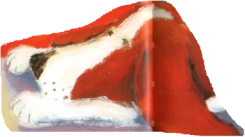

C’est toi qui a mangé mon petit déjeuner ?

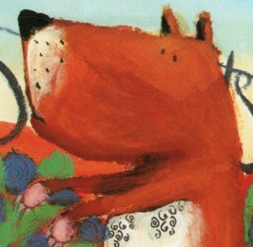
Grrr !

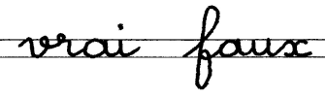
3- Écris vrai ou faux.

Je fais la sieste à l’école avec les petits.
Un voleur a chipé le petit déjeuner de Bob.
Papy chien dort au soleil.
Papy chien est très jeune.
Bob est en colère.
Papy chien est le voleur de petit déjeunert.

4- Sépare les mots et recopie la phrase..
